Міністерство освіти і науки України
Національний технічний університет України
"Київський політехнічний інститут"

Факультет прикладної математики
Кафедра спеціалізованих комп’ютерних систем

Лабораторна робота №3
з дисципліни:
" Комп’ютерне забезпечення телекомунікацій"

Виконав:
Студент групи КВ-92
Степанюк Михайло Федорович

Перевірив:
Наливайчук Н.В.
________________

Київ 2012
Метою даної лабораторної роботи є отримання практичних навичок роботи з NetCracker, самостійне створення моделі мережі, задання трафіків та отримання результатів моделювання (визначення за степенем завантаженості каналів, «пошук вузьких місць» і т.д.). А також знайомство з поширеними (шаблонними) конфігураціями мереж.
Хід виконання: Отримати у викладача варіант завдання. Ознайомитися з описом завдання і в NetCracker зібрати мережу із заданою топологією і специфікаціями. Встановити мережевий трафік згідно із завданням. Вивести статистику основних каналів передачі даних. Запустити модель і визначити, чи є перевантаження устаткування або зв'язків. Показати результати викладачеві або зробити знімок екрана, експорт мережі в JPG- файл, якщо викладач вимагає письмовий звіт.
Варіант 15. Створіть проект мережі з топологією і складом обладнання згідно Рис. 22. Задайте трафік з профілем LAN peer-to-peer між усіма комп'ютерами мережі. Збільшуючи трафік за рахунок зміни (див. розділ 2.4) параметра затримки між пакетами «Time between transactions» профілю «LAN peer-to-peer », добийтеся максимально можливого завантаження каналів зв'язку. Запишіть отримане значення параметра затримки і відсоток завантаження каналів.
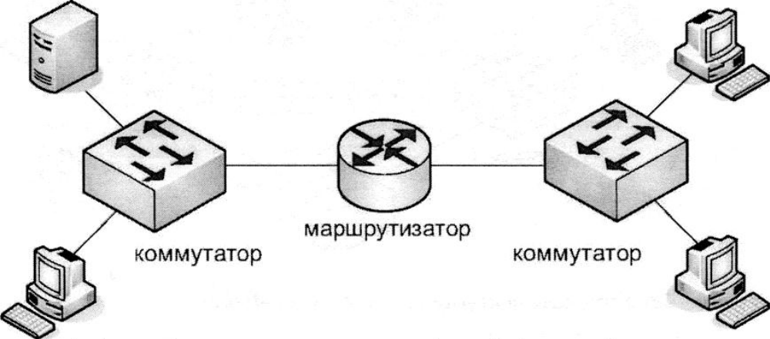
Рисунок 22

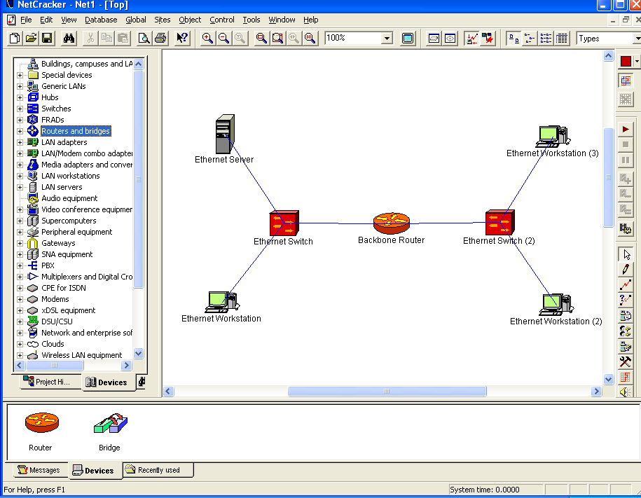
Рисунок1. Власне реалізована схема
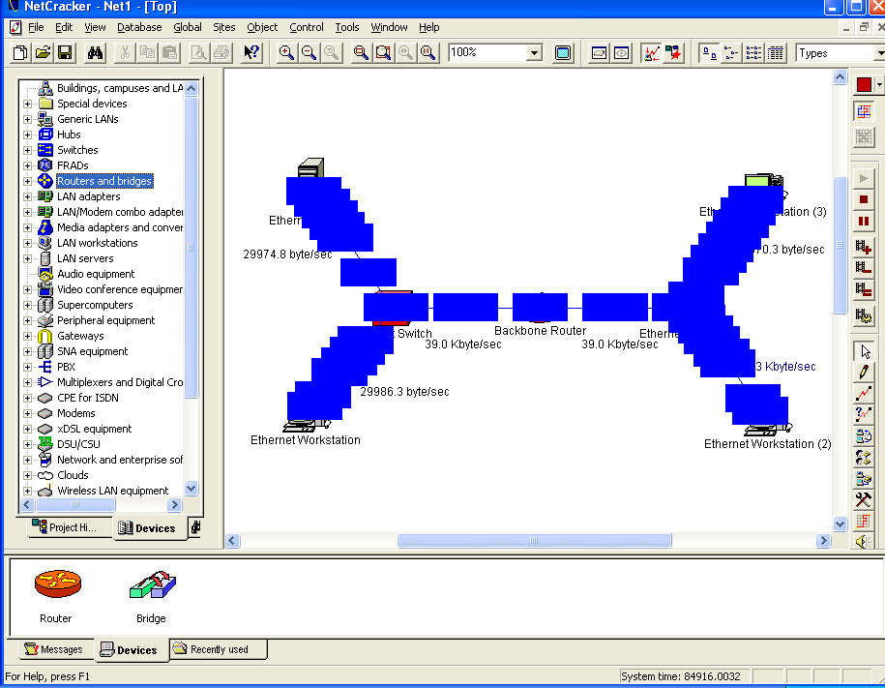
Рисунок 2. Робота схеми при максимальному навантаженні, розмірі і кількості пакетів
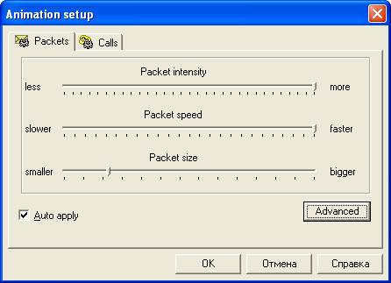
Рисунок 3. Зменшуємо розміри пакетів.
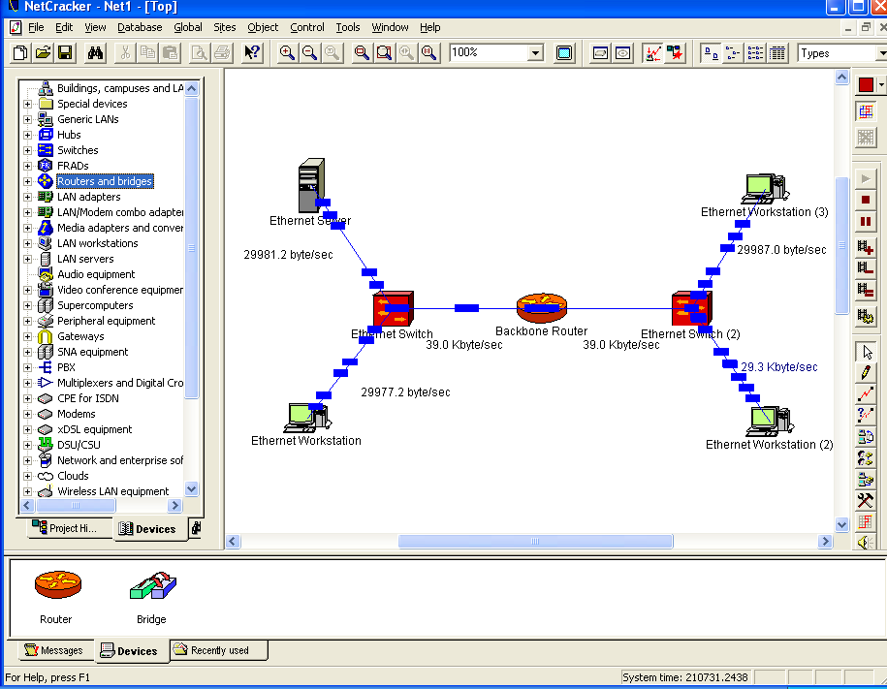
Рисунок 4. Результат після зміни розмірів пакета

